ثانوية بهية حيدور جسر قسنطينة 09/11/2012
الفرض الثاني للفصل الثاني في مادة العلوم الطبيعية
المستوى : 3 ع ت ج ₁ المدة الزمنية : ســا عة و 30د

التمرين الاول:
الوثيقة.1.
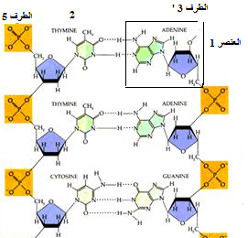

- تمثل الوثيقة (1) رسما تخطيطيا لجزيئة حيوية من الخلية :
- قدم العنوان المناسب للوثيقة (1).
- قدم البيانات المرقمة.
- استعانة بالوثيقة قدم الصيغة المفصلة للعنصر .1. مع كل البيانات.
- آخذت صورة بالمجهر الالكتروني لظاهرة حيوية حيث الوثيقة (2)
تمثل صورة تخطيطية لها.
- حدد ما تمثله هذه الظاهرة .
- قدم البيانات المرقمة
- ما هو نوع الخلية المعنية بهذه الظاهرة ؟ علل.
- قدم الاختلافات البنيوية بين العنصرين (1) و(4) من الوثيقة(2)
{ الإجابة تكون على شكل جدول}
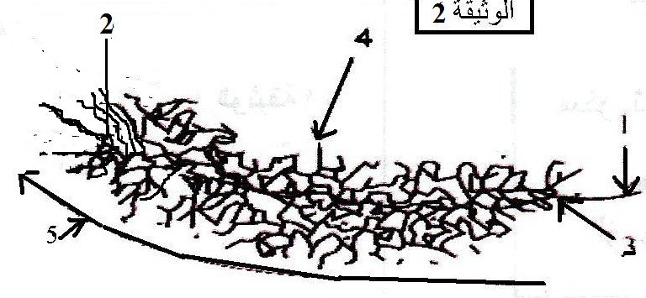
- تمثل الوثيقة (3) تمثيلا لتتابع النوكليوتيدات في جزيئة الــARNm
المشرف على تركيب انزيم PHA :
- ما هو عدد الأحماض الآمينية المتداخلة في تركيب هذا الإنزيم ؟
- قدم الصيغة الكيميائية العامة للحمض الاميني الأول (R1)
و الحمض الاميني الأخير (Rx) حسب شكل تواجدهما في السلسلة
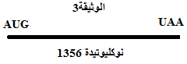
الببتيدية.

- تم فصل الحمضين الأمينين (R1) و(Rx)عن السلسلة الببتيدية
بفضل إنزيم معين ويخضعا للهجرة الكهربائية حيث الشروط التجريبية

الوثيقة.4..

والنتائج ممثلة في الوثيقة(4) :
- فسر بدقة نتائج الهجرة الكهربائية .استنتج قيمة Phi لكل حمض أميني .

- .قدم الصيغة العامة ل(R1) في PH=9.7 وللحمض اميني (Rx) في PH=3.2
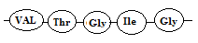
- الوثيقة (4) عبارة عن قليل الببتيد من انزيم PHA و الوثيقة (5)
مختصرا من قاموس الشفرة الوراثية.
Met | Trp | Gly | Thr | Val | Ile
AUG | UAA | GGU | ACU | GUU | AUU
- استخلص المورثة المسؤولة عن تركيب هذا الجزء الببتيدي .

- تترجم المورثة إلى بروتين وفق التعبير المورثي :
PH=3.2

PH=9.7
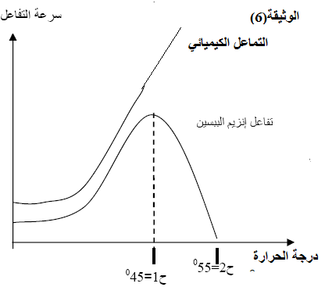
- .اذكر مرحلتي التعبير المورثي .
- ما هن المميزات الرئيسية لكل مرحلة عند الخلية المركبة لانزيم PHA ؟
- ان دراسة حركية التفاعل الانزيمى والتفاعل الكيميائي سمع بانشاء
منحننيي الوثيقة (6):
- قارن بين سرعة التفاعلين .
- استنتج مميزات التفاعل الانزيمي .
- فسر كيفية تاثير الحرارة 5 م ° و الحرارة 50 م ° على الانزيم.

التمرين الثاني :
يتصدى الجهاز المناعي لكل جسم غيب بآليات لهدف التعديل والإقصاء
I البلعمة هي عبارة عن الخط الدفاعي الثاني و تمثل الوثيقة (1) رسومات تخطيطية لمراحلها :

ص1/2
-قدم عنوانا و وصفا موجزا لكل مرحلة من المراحل الاربعة .
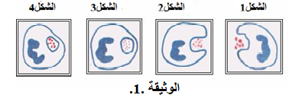
2.من بين البلعميات يوجد البالعة الكبيرة،حدد مصدرهذه الآخيرة .
3 .هل ظاهرة البلعمة استجابة مناعية طبيعية او نوعية؟ علل.
-II. أخضعت أربعة مجموعات من الفئران لتجارب مختلفة حيث
شروط ها ونتائجها ممثلة في الجدول أدناه:
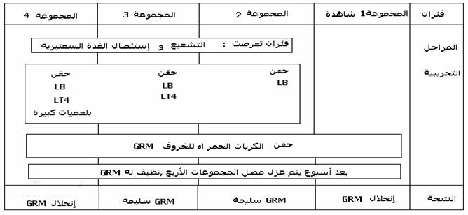

- ما الهدف من التشعيع الذي تعرض إليه الفئران ؟
- فسر باجاز النتائج المحصلة عليها في التجارب 2،3و 4.
- ما هي المعلومة المستخلصة من التجارب 2،3و 4 ؟
- هل ما توصلت اليه يؤيد ما ذكرته في السؤال 3-I ؟ علل .
- يتم دراسة في هذه المرحلة تأثير مادة الانترلوكينIL₂ على اللمفاويات التي تنشطت ضد فيروس معين :
- الشكل (أ) يمثل تطور لعدد خلايا LB في وسط به IL₂ متزايدة التركيز .
- الشكل (ب) يمثل لتطور عدد الخلايا LT8 عند مجوعتان من فئران مصابة بنفس الفيروس حيث :
*المجوعة (1) هي فئران طبيعية شاهدة *المجموعة (2) فئران طافرة خلاياه لا تركب IL_{2.}
- .الشكل (ج) يمثل ما فوق بنية خلوية لبعض الاشكال المتواجدة في طحال المج (1) و المنعدمة عند المج (2):
- حلل النتائج الممثلة في الشكل (أ) والشكل (ب).
الشكل أ | الشكل ب | الشكل ج
2 -علل ظهور الأشكال (ج) عند فئران المجموعة 1 وعدم ظهورها عند المجموعة 2.
3 -استنتج شروط تكاثر LB و LT8 بوجود المستضد .
{انتهى مع تمنياتي لكم بالتوفيق }
الأستاذة أيت عمار

ص2/2

